Требования к оформлению статей
Материалы должны быть созданы в MS WORD.
Формат страницы в Word - А4, книжная ориентация.
Шрифт Times New Roman, 12 пунктов,
Межстрочный интервал - одинарный,
Поля - по 20 мм со всех сторон,
Отступы красной строки - 1 см,
Выравнивание текста - по ширине.

Текст должен быть структурирован следующим образом:
- Название статьи - прописными буквами. Выравнивание по центру.
- Фамилия, имя, отчество (полностью), ученая степень, должность и место работы/учебы, e-mail (в скобках) автора (-ов). Курсив. Выравнивание - по центру.
- Объем статьи - не более 4 страниц.
- Список литературы должен содержать не менее 3 источников, дата публикаций желательно не позднее 2017 года.
Таблицы и рисунки должны быть черно-белыми и в хорошем разрешении, не превышая в ширину представленные в примере ниже. Рисунки могут иметь расширение gif и jpg. Размер - не более 50 кБ.
Примеры оформления Вы можете найти далее.

Пример оформления шапки статьи:
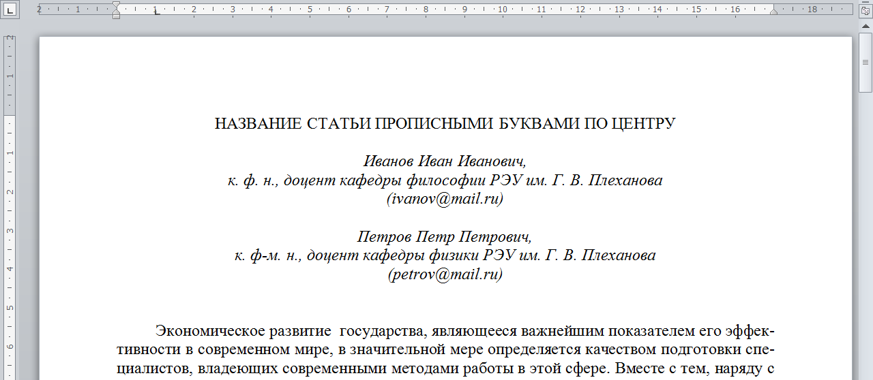
Пример оформления таблицы:

Таблица 1 – Квоты стᡃран БРИКС в МВФ по состоянию на 2016 г.
Страна | Квота, % | млн СДР
Развитые страны
Группа 7 | 43,36 | 206853,20
в том числе: США | 17,40 | 82994,20
Развивающиеся страны
страны БРИКС | 14,80 | 70594,20
Китай | 6,39 | 30482,90
Индия | 2,75 | 13114,40
Пример оформления рисунка

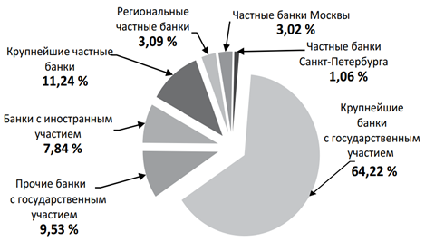

Рисунок 1 – Структура банковской системы

Пример оформления списка литературы:
- О порядке осуществления иностранных инвестиций в хозяйственные общества, имеющие стратегическое значение для обеспечения обороны страны и безопасности государства: Федеральный закон № 57- ФЗ от 29 апреля 2008 года: принят Государственной Думой 9 апреля 2008 года: одобрен Советом Федерации 16 апреля 2008 года // КонсультантПлюс: справочно-правовая система. – URL: http://www.consultant.ru/document/cons_doc_LAW_76660/ (дата обращения: 07.04.2019).
- Международные валютно-кредитные и финансовые отношения: учебник для академического бакалавриата / Красавина Л. Н., Валовая Т. Д., Пищик В. Я. [и др.]. – 5-е изд., перераб. и доп. – Москва: Юрайт, 2019. – 534 с. – (Серия: Бакалавр. Академический курс).
- Венгеровский Э. Л. Инновации интернет-банкинга как фактор конкурентоспособности кредитных организаций на современном рынке банковских услуг / Э. Л. Венгеровский // Банковское право. – 2018. – № 1. – С. 47–52.

